Minm督导的自我投资之路

爬楼密码：逆袭之路

大家好，我们今晚的分享马上开始
你们班班邀请我来给大家分享，其实我也纠结要讲啥，因为开源的心得小课都讲过啦，前两天又更新了一版加了一些新的开源方法
咱们也不讲重的，就索性给大家分享一下过去两年来，自己身上的改变和一些投资心得体会吧
先自我介绍一下吧，94年的老少女一枚，2017年加入长投学习，是你们的老学姐啦，靠着长投走出了自己的“逆袭”之路，准备好酒了吗
我去年在一个月2800工资的情况下，达到了年入10万+的小目标，而且我还潇洒的甩了2800的工作。
2018年，我又给自己定下了再翻个倍达到年入20万的小目标，定完了牛皮都吹出去了才发现目标有点高，但是能怎么办呢，牛都吹了，努努力呗
大家或许很好奇，怎么样才能做到2000多的工资年入10万，我想先来晒个图
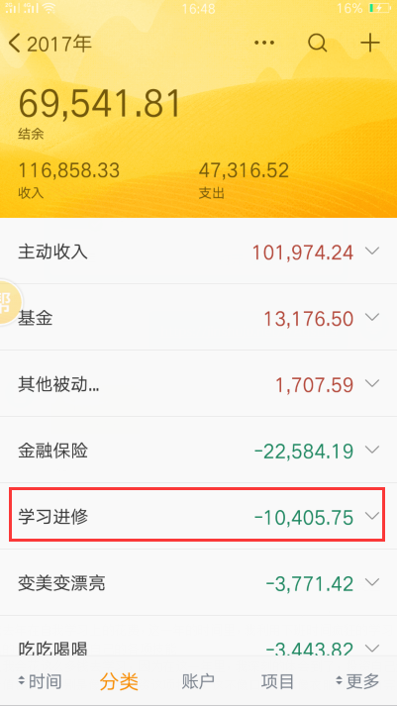
这是我去年在自我学习上的花费，过去这一年的时间里，我利用下班时间疯狂的学习、看书，来补充自己的大脑，来提高自己的各项技能，不断的去尝试一些开源赚钱的方法
当然，今年我也没有停止继续学习，在自我投资和成长的道路上依然在前进，这是今年年初我的记账
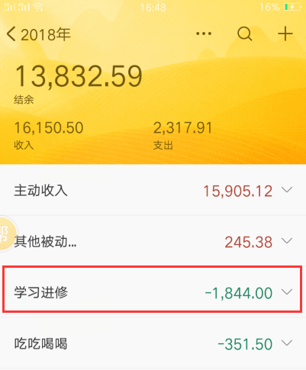
为什么我会花这么多钱去学习，因为在过去这一年里，我深刻的体会到了，投资自己大脑的钱绝对是最值钱的，特别是像理财投资这项技能，这不像口红，不像衣服包包，用完了就没了，过时了就不能再用了，知识和技能这种东西对我来说永远不会过期，永远不会衰退，相反地，它的力量会越来越大，因为我投资的是可以让我用一辈子赚钱的工具
就是因为一万多块钱的自我投资，才有了我的10万

我曾经看过一句话，现在深以为然：对年轻的女孩子才说，赚钱才是最好的修行，二十几岁的时候，素面朝天都好看，可过了三十岁之后，你知道最好的玻尿酸和瘦脸针有多贵吗？
通过一年多的投资学习，我更加明白，钱是能让我过上理想生活的工具，以前我很在意自己的外在，总是囤各种化妆品，买各种各样的衣服打扮自己，但是我的生活并没有变得更好，化妆品都躺着过期，也没有因为很多衣服变成时尚达人，依然是个矮穷矬
买买买的生活很快就能学会，但我发现，每个月的工资根本不够用
所以现在即使我在负债的情况下，我都会留一笔一两千的预算作为学习费用，坚持投资自己，包不可能跟着我过一生，但是脑子会，我想要的，不仅仅是一两千的一只包，各种限量的口红，而是十年后，我能买得起任何想要的东西，过自己想要的生活
我想跟大家讲讲2017年以前的我
2016年我大学毕业，都说学生时代是最安逸的时候
大一的时候我过的很轻松，无忧无虑，花钱大手大脚，一个月生活费好几千，买件衣服就是上千块钱，钱用完了就找家里要，当然现在我知道到，我之所以过得轻松，无非是有人帮我承担了那份艰难
当时爸爸的生意已经初见困境，客户破产，几十万的货款无法追回，公司现金流面临危机
而雪上加霜的是当时，妈妈为了给自己挣一个面子，拿着攒起来来六七十万的现款，执意买了一套房，尾款加后续的装修陆续花掉了百来万，这对当时的家庭情况来说，无疑是又进入了一个困境
但是当时没有能力经济独立的我，依然没有意识到，家庭没有理财投资意识所带来的问题和巨大的隐患
大二开始的时候，为了自付生活费，开始做着重复的低价兼职（发传单、打电话、服务员这些我大学都做过），然而依旧没有任何忧患意识，沉浸在花多少就赚多少的洋洋自得中，有空的时候依然刷刷剧，逛逛街，玩玩游戏，期末考个高分做个伪学霸，感觉生活特别快活但是这个安逸的代价，就是毕业的时候的迷茫与不知所措
当别人都开始找到心仪的工作的时候，我还一直奔波在低价值的兼职中，到了毕业前提交三方协议的时候，大家都已经找到了好工作，而我就像过了季的大白菜

2016年4月份找工作的时候，一家我们当地的老牌龙头企业给我打电话让我去面试一下，冲着公司的名头我就去面试了
到了面试的时候，我只知道自己想要做文案策划，但是我忘了很重要的一点，就是没有问招聘的人事他们找的文案策划岗位到底是要做什么的，是不是跟我想的工作一致，只知道是电商部门的文案策划
接着面试的时候跟HR和部门经理一通聊就屁颠屁颠的入了坑，入坑之后，才知道这个岗位是电商部门边缘岗位，每天就是对着几十双鞋子写淘宝的基础详情类似于这样的
过去的一年多的时间，这样的基础详情我大概写了几千双鞋子，每天都是在不停的机械重复
这对我来说其实是很痛苦的，一份谁都能做的工作，没有任何的不可替代性，我随时都有可能被炒鱿鱼
那时候我每天都在想：我到底在干嘛，我做这件事情真的有意义吗？
生活很安稳，但我却只感到恐惧

我是比较慢热的一个人，如果不是很熟的人，都会觉得我是一个比较腼腆内向的人，工作一年半，实习的时候是2200，试用期和转正的月薪是2800，在这家公司，我的试用期持续了整整6个月，一直没得到转正通知
同期进来的几个同事三到四个月都已经转正了，好像就我一个人被经理忘记了，我们公司是你不主动找领导讲转正，领导就当不知道，一直拖
后来我就去找经理谈话，当时经理告诉我，他说：你好像平时跟同事不是经常沟通哦，也不是很主动，转正可以，但是我不会给你加工资，还是2800，明天4月份公司有加薪的机会，到时候再看你的表现
而实际上2017年初开工，我的同事辞职后，我一个人做了原来两个人的事情，但是到了4月份，经理依然没有给我涨工资
当时初入职场的我那点可怜的自尊心就被经理的一番话碾压的粉碎，平时的担忧好像在那一刻都被应验了，在跟经理谈话的时候我差一点冲动的说要辞职，抑郁到了极点，但是最后我同意了经理的建议，忍下来了了
可能很多小伙伴可能觉得，做的不开心大不了辞职不做了，但是我不敢
为什么不敢，2个字，没钱，人穷志短啊
如果辞职了我就得喝西北风，而且我也没办法靠家里，因为我家虽然开了一个小公司，但是很遗憾，我爸爸的小公司是连年亏损的那种，入不敷出，家里也欠了不少钱，去年父亲的公司因为当地政策的变化，只能不停的换厂房，入不敷出，现金流断裂，导致家里负债几百万
别说补贴我了，我2000多块钱的工资有多都得补贴家里，为了缓解父亲的资金压力，这期间的时间里用自己的收入还有自己借钱给他补贴了十来万，所以在那个时候，我觉得自己是无论如何不能失去这份工作的
身上的负债就像一座山一样压在我的肩膀上，让我喘不过气来，月薪2000+，我该靠什么来安身立命？
当时的我完全没有方向，不知道怎样才能改变现状
但是现在想来，最可怕的不是负债，比负债更可怕的是我当时的穷人思维
有过好多次辞职的念头，可依然是穷人思维在作祟，要还欠款啊，要多攒钱啊，要给家里减轻负担啊，要懂事啊……
现在想起来当时真的是傻逼啊，用现在的思维来讲，我陷入了沉默成本当中而无法自拔
一份2800扣除五险2000出头的工作，哪怕一下班就跑路，加上上下班时间也要花上12个多小时，我的时间成本低的可怕，更别说那一年时间里，我在本职工作上没有任何收获和成长
我父亲老跟我念叨2000多的工作哪里不好找，一直让我辞职，去打理网店，自己创业
我没那个勇气呀
怕失败，万一做不起来，亏了怎么办？
总觉得旱涝保收多好，起码还能挣个吃饭钱，万一辞职一毛钱赚不到不就喝西北风了？
而且，当时觉得开网店好麻烦啊，自己什么都没有，什么都不会
但是，现在我知道了，这个年代，最大的风险是，你什么都没做
哪有什么运筹帷幄，谁不是一边交着学费骂自己傻逼，一边调整方向
太追求万无一失，总想着万事俱备才开始，怕亏怕失败怕被别人占了便宜，可能就永远开始不了了
因为还有个工作，总觉得自己还有个底儿
大部分人的无能，不是不能，是没把你逼到那个份儿上。当这一切面目可憎的出现在我面前，让我逃无可逃的时候，我不得不去面对
当我被逼到绝境的时候我就什么都会了

就是在这样的迷茫抑郁的状态下，我偶然刷到了训练营的文章
只是抱着试一试的心态来参加，毕竟也没想过当时的9块钱能学到什么
但是正是这样一次学习，给我开了一扇窗，让我窥探到这个世界的另一面——富人能通过资本的马太效应来实现快速增值，即穷者愈穷，富者愈富。
更深一步讲，在追求成功的道路上，穷人只知道依赖死工资，而富人配置资源，懂得投资自己，用钱生钱
其实说实话，刚从训练营毕业那会，我能拿出1千块学费学习课程都是千难万难
但是我万分庆幸当时自己选择了学习，而不是止步，停留在自己的舒适区
正是那一千块钱的自我投资，才有了一年后的现在我不仅开了网店，换了工作，仅仅在训练营兼职也能月入过万，还有一不小心有机会成为一个小网红（好不要脸）
我现在也在努力练习写作，希望明年能够增加新的开源渠道，像知识大V进发，今年也已经完成了一个小小小小的目标，就是上线了自己的小课
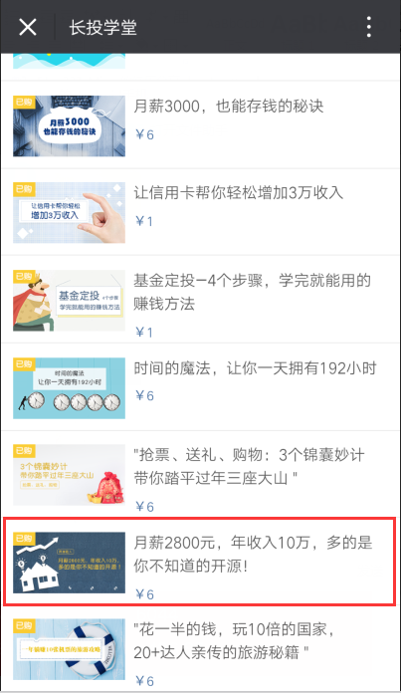
说起来，过去这两年里我学了很多课，其实任何一门课，任何一个技能，哪怕我现在还只是处于初级的投资者，也已经能为我带来不错的收益了
我成为不了巴菲特，但是我已经开始学会规划自己的收入，学会给自己的生活留出余地，给自己的未来留出空间，并且有了自己的被动收入
给大家看图

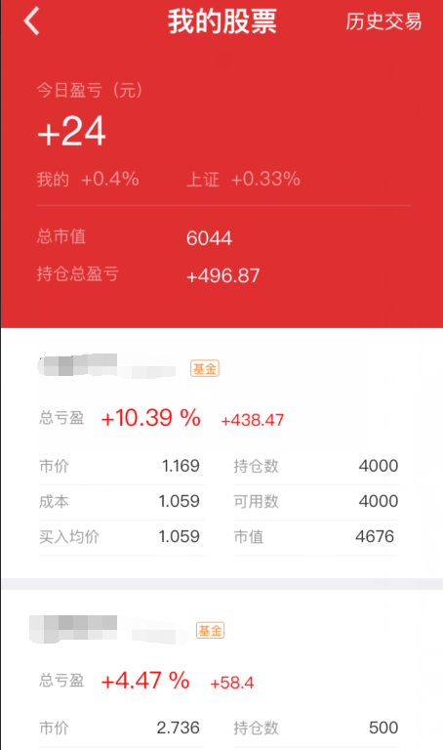
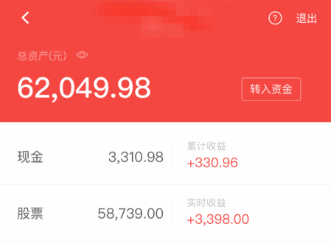
第一张是我投资的2017年底的时候某次的收益纪念截图。那时候刚学完初级课大概三四个月，每个月省吃俭用定投一千多，第二张是一年后的收益图
我发这个记录其实是想说明，无论你有多少钱，你都可以开始你的投资之旅，一年的时间足以改变很多，想当初我几百块钱的课程我觉得贵的要死，现在一千多块的课程都可以秒付款，每天股票账户的波动都有几千块钱
投资需要的其实不是金钱，或者金钱不是最重要的，最重要的是，你能够拥有多少信息，和什么人为伍
当然，在长投我总共花了差不多3000多块钱的学费，可我学到的不仅仅是获得年化15%+收益的技能，思维改变带来的隐形财富，以及之后带来的对生活的选择以及投资机会的嗅觉，更是无价
如果没有后来的股票初级课程的学习，我就不会跳出自己的圈子去思考。用投资经商的思维，去分析我所在的公司，我所在的职业，去判断自己对公司的价值，公司在行业的发展前景等等，最终让我下了辞职的决心
小白训练营毕业后，为了能有钱去投资股票基金，我开始寻思开源的渠道，那时候刚好家里接了宠物服装的订单，我就利用家里的货源开了一家宠物用品网店，用最低的成本开始，没有任何技巧，没有人脉。
一个人摸索着开店、装修、拍照、上新，磕磕绊绊的把自己店铺完善起来，其中当然花了不少冤枉钱，毕竟自己一个人瞎摸索是要付出代价的
还记得自己接到第一笔订单的那一天，我激动的从椅子上跳起来，颤抖着给我爸打电话，那种成功的喜悦，我记忆犹新
从第一单，到第二单，从一个月一单，到一周一单，再到一天一两单，三四单，我的店铺的一天比一天更好
虽然现在的发展没有说多成功，但是我相信，只要继续下去，一定会更好。
至少现在还有人找上门来想要我提供货源了不是

开网店这件事情，让我更深刻的明白了，任何事情我们不一定要有多少的本金，多少的资源，多少的技巧，最关键的是，你想改变，肯迈出第一步，才有成功的可能，不行动，哪里来的成功？
不付诸行动，想变美只能是白日做梦，减肥瘦十斤永远只是个口号；不执行计划，目标就只是海市蜃楼；不经营自己，精致生活就只是镜花水月
就像我刚开始投资，用200多块钱定投了第一笔指数基金的时候，我也不能预料到，一年后的今天，我每天的账户波动就有几千块钱
如果要用一句话总结一年前的我，我记得在一篇文章里看到一句话最合适不过了，一个人最愚蠢的选择，就是在二十多岁的年纪，错过了成长的时机。
但是，我用一年时间的疯狂学习，带了爆发式的成长，当然，这其中还离不开机会的把握，行动和坚持
我一直收藏着一个聊天记录，跟大家分享一下
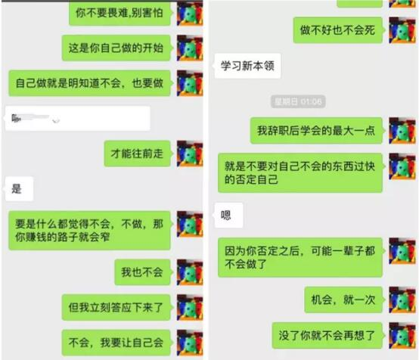
在训练营一年多的时间里我接触了不下十几万人，但是真的讲到能把握机会，能坚持行动的却很少，可能不到10%
很多人会说，自己每天都好忙、没时间，今天加班、明天聚餐、三个月后考试
扪心自问，真的那么忙吗？真的没时间吗？
一天24小时，如果工作按12个小时来说，睡觉按8个小时来说，还有4个小时的时间去哪里了
当初每天工作12个小时之外，我依然能坚持训练营带班和学习

我记得lip师兄讲过一句话：你连你自己的时间都控制不了，那你凭什么说你能够掌控你的人生
哪怕真的有机会摆在面前，很多人也会有各种理由
我平日经常举的一个例子就是欢乐颂里的曲筱绡。
在春节全国人民都关门不工作在休息的时候，富二代曲筱绡一个人趁国内不工作就去国外找生意
这是一种什么精神？
这就是传说中的见钱眼开啊！一年365天，哪里有钱，曲筱绡就往哪里钻，不放过任何机会
自问我肯定还做不到这样的程度

而反观王柏川却对曲筱绡送上门的生意推三阻四
其实王柏川就是一年多以前的我和我们生活中大多数人的写照，表面上想要钱，想赚钱，也肯下功夫，但遇到困难想的不是如何解决，而是能不能躲过去
那些赚钱的人，成功的人比我们更多一点的仅仅是，他们把自己想做的每件事，都用尽全力，只这一点，高下立现
这其中的区别只有一个：你是不是真的想做，还是只想给自己的失败找个好理由
大多数人其实还是走不出自己的舒适区罢了
更有甚者，需要班主任每天跟着后面天天哄着劝着，qq不上，文档不看，却理直气壮的说自己什么都没学到，你凭什么要求我写作业要求我学习
以前看到一句话，真的特别想跟大家分享，如果连挣钱都要别人开导，都要人盯着，看着，哄着，鼓励着，劝你还是别干了，你就应该穷
他们当然可以选择不学习，就像刚才的聊天记录里讲的，错过的机会，一辈子只有一次
其实很多人对于赚钱的渴望，对财富自由的渴望，远没有自己以为的那么强烈
与其花钱上课，不如用这个钱买件衣服过个冬，因为学费贵，学习没时间，太难，也不知道学不学的会，算了，还是自己随便闭着眼睛买吧
他们宁愿把钱交到三无传销平台，相信所谓的一月翻倍，一年百倍的高收益骗局，也不愿意投资自己的脑袋，把钱掌握在自己手里
之前崩盘的钱宝网，善心汇，IGOX等等不都是最好的例子吗

更多时候，我们往往是看着那些行动力强、又赚了钱的人，羡慕的说一句：他运气比我好
机会，还是留给行动的人的，能够赚钱的投资机会那么多，那么凭什么那个赚钱的人会是你我？
我们经常说的一句话，生活中很多事情，并没有那么多的“刚好合适”，也不存在什么“伺机而动”，只有行动才促成了机会本身的产生
想要变美，想要学习，想要赚钱，想要摆脱这浑浑噩噩的生活，有太多的理由想要改变，但是很少有人能做到
我知道人类的天性是享受，跟天性作斗争是很困难的事情，包括我也一样，有时候会犯懒，犯拖延症，有时候就是打不起精神，行动不起来，我在犯懒上也是交了学费的
跟大家分享一下吧，港股打新不知道大家有没有了解过，
我最开始知道港股打新的时候，是在去年的7月份，因为港股打新需要入金，当时最好的入金方式是开一张中国银行的银行卡，通过中国银行购买港币，然后再把港币转到证券账户
当时天气特别热，一想到这么热的天气要出门办银行卡，我就有点打退堂鼓，然后就在心里默默的说，算了，明天再去吧，第二天又因为各种事情拖着不去了
有句话叫做，明日复明日，明日何其多，这一拖就拖到了十月份，我还是犯懒，今天这个理由，明天那个借口，而这时候我在朋友圈看到早几个月就办好了卡入了金开始打新的一个班主任晒的截图，她的港股打新收益已经50%了
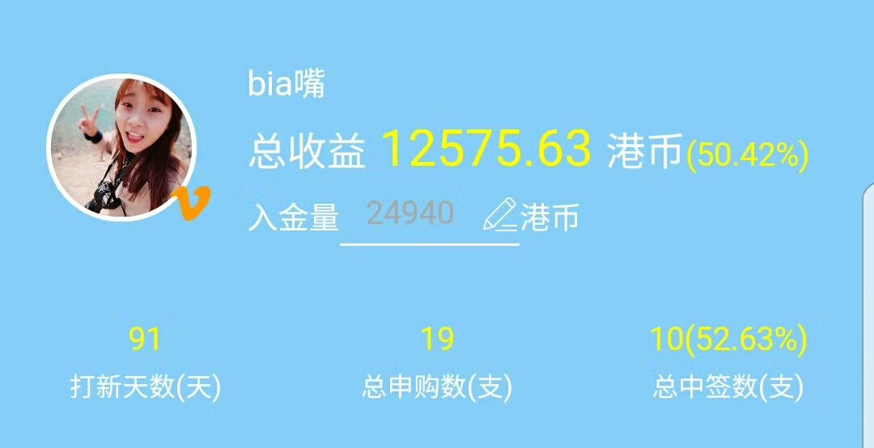
有了实实在在的对比和刺激，我才逼着自己买了课（价格已经从400多涨到800多了，哭），办完了卡入了金
以前也知道拖延不好，要做的事情做不完，心里又充满焦虑和自责，但是这一次，拖延切切实实变成经济损失，给了我一个深刻的教训
市场上确实有很多赚钱机会，但是如果我们一直以种种理由不学习、不尝试的话，你可能永远意识不到这些机会的存在
这也是为什么市场上很多人可以运用这种信息不对称优势赚钱的原因
我们平常买的理财产品，不就是投资人利用这种信息不对称的优势赚钱嘛
即便你意识到机会但是不行动的话，你也永远不可能真正赚到钱
也许在其他方面，拖延的后果不会那么立竿见影
不锻炼身体，坏处可能要好几年甚至更长时间之后才能显现出来
拖延着不看一本好书，你甚至体会不到有任何坏处，日子还是照常过嘛
但是在投资上，不行动的结果就是结结实实的打脸
有些小伙伴会质疑：赚钱这种事情，赶紧往前冲都还来不及，为什么还会拖延呢？这种事情不可能发生呀
嗯，你们还是高估了人的行动力
仅仅训练营的14天就足够拉开大家的差距了，因为近80%的人会在这个过程中放弃
也很多小伙伴在长投买基金课、买股票课的时候，都是信心满满的：我一定要在一个月内学完课程，然后开始定投基金、买股票
我要赚钱，我要实现财富自由，我要环游世界，我要走上人生巅峰！
结果呢，过了半年，好多人连激活按钮都没点（这也是为什么我们要开训练营课程让班主任带大家手把手实践的原因）
那些曾经说忙的人他们还是照样忙的没时间，没钱的人依然还是没钱
倒是当初立马开始行动的人，都收获了不错的收益

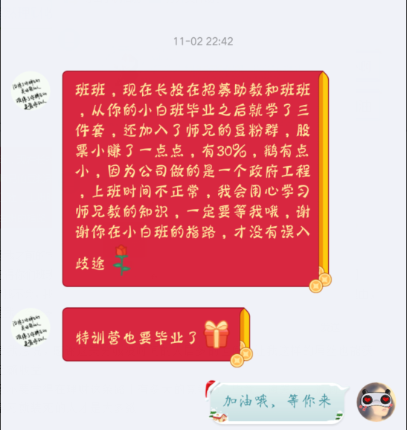
这是我之前的学员给我的发的话截图，让我小小的嘚瑟一下，
之前在招募助教的时候，还碰到一年前的学员跟我说，她现在的投资收入已经超过工资了
也曾经有失业的学员报名学习了长投的理财写作训练营，找到了职场的方向，增加了开源渠道，并且开始了自己的投资
不是他运气比你好，而是他行动了，更多的人还留在原地
把“我不会，我不行”换成“我试试看”。多总结经验教训，别老给自己的失败找理由
这是我一年半多来，自己身上发生的种种变化，和看过这么多人的学习状态以后，得出的经验。
我们应该在开营的时候就讲过，如果你不花时间去创造你想要的生活，你将会被迫花更多的时间去应付你不想要的生活
不信的小伙伴不妨去试试看

很多事情是谁做谁牛逼，而不是谁牛逼谁做
几年后拉开巨大差距的人，不是因为我们比她们优秀多少倍，而是因为我们动了，而她们还停留在自己的舒适区。
所以，不管是已经报名了初级课继续学习的小伙伴，还是暂时分别的小伙伴，我都希望大家能够在理财的道路上，行动起来，坚持下去，时间会帮你干掉其他对手

2018年已经过去了一大半多了，在剩下3个月的时间里你们准备好改变自己了吗，让自己走出舒适区，去争取一个你想要的未来了吗？
希望大家在2018年的下半年里都能收获属于你们的精彩，我的分享结束啦~

